Öffentliche Bekanntmachung
Der Gemeinde Kirchdorf an der lller zur Beteiligung der Öffentlichkeit nach § 3 Abs. 2 BauGB zum Entwurf des Bebauungsplans mit Grünordnung und mit örtlichen Bauvorschriften „Energiezentrale St. Leonhard“
Ziel ist die Schaffung der planungsrechtlichen Voraussetzungen für die Ausweisung von Bauflächen, auf welchen Anlagen und Betriebe, die der Erforschung, Entwicklung oder Nutzung erneuerbarer Energien, errichtet werden können sowie auf welchen gleichzeitig die Möglichkeit die Errichtung von Betriebsgebäuden für einen Bauhof bzw. sonstige kommunale Nutzungen ermöglicht wird.
Der Bebauungsplan hat eine Fläche von rund 1,68 ha und umfasst Teilflächen der Flurgrundstücke Fl.Nrn. 1937, 1939 und 1945/1 Gemarkung Kirchdorf a.d. Iller. Das Baugebiet hat einen rechteckigen Zuschnitt und liegt am südlichen Ortsrand von Kirchdorf a.d. Iller.

Der Gemeinderat hat in öffentlicher Sitzung am 21.03.2023 die Abwägung der eingegangenen Stellungnahmen aus der frühzeitigen Beteiligung durchgeführt und den Entwurf des Bebauungsplanes mit integrierter Grünordnung „Energiezentrale St. Leonhard“ bestehend aus Planzeichnung, Satzung, Begründung und Umweltbericht sowie die Satzung über die örtlichen Bauvorschriften mit Begründung, je in der Fassung vom 21.03.2023 gebilligt und beschlossen die Beteiligung der Öffentlichkeit gemäß § 3 Abs. 2 BauGB durchzuführen.
Die o. a. Unterlagen liegen zu jedermanns Einsicht im Rathaus der Gemeinde Kirchdorf an der Iller , Zimmer 4 in der Zeit vom 13.04.2023 bis einschließlich 15.05.2023 öffentlich aus.
Die Rathaus-Öffnungszeiten sind:
Montag 9.00 Uhr bis 12.00 Uhr und 14.00 Uhr bis 16.00 Uhr
Dienstag bis Freitag 8.00 Uhr bis 12.00 Uhr
Mittwoch zusätzlich 14.00 Uhr bis 17.00 Uhr
Nach telefonischer Terminvereinbarung auch außerhalb dieser Zeiten.
Parallel hierzu findet in diesem Zeitraum die Anhörung der Ämter und der sog. Träger öffentlicher Belange gemäß § 4 Abs. 2 BauGB statt.
Während der Auslegungsfrist können Stellungnahmen abgegeben werden. Gemäß § 3 Abs. 2 BauGB wird darauf hingewiesen, dass nicht fristgerecht abgegebene Stellungnahmen bei der Beschlussfassung über den Bebauungsplan unberücksichtigt bleiben können.
Weiterhin können die Unterlagen auch auf der Homepage der Gemeinde Kirchdorf an der Iller unter
https://www.kirchdorf-iller.de/rathaus/aktuelles-presse/aktuelles

abgerufen werden.

Es wird darauf hingewiesen, dass zur Bearbeitung abgegebener Stellungnahmen die angegebenen personenbezogenen Daten auf Grundlage von § 4 Landesdatenschutzgesetz Baden-Württemberg (LDSG) gespeichert werden. Die abwägungsrelevanten Inhalte der vorgebrachten Stellungnahmen werden anonymisiert aufbereitet und den zuständigen Gremien in teils öffentlichen Sitzungen vorgelegt.

Der Umgang mit den einzelnen Schutzgütern ist dem Umweltbericht sowie den Fachgutachten zu entnehmen; insgesamt liegen umweltrelevante Informationen gem. § 3 Abs. 2 BauGB zu den nachfolgenden Themenbereichen vor:

Mensch / Emissionen | - Schalltechnische Untersuchung, 26.02.2023, TÜV Süd Industrie Service GmbH, München:  - Lärm-Kontingentierung der Sondergebietsfläche sowie Festsetzungen für Dauerarbeitsplätze
Tiere / Pflanzen | - Artenschutzrechtliche Relevanzprüfung, LARS consult, 08.03.2023  - Hinweise zur Eingriffs-/Ausgleichsbilanzierung Biotoptypen und Boden  - Hinweis auf heimisches Saatgut  - Anregungen bzgl. Eignung der Oberbodenauftragsfläche  - Zustimmung zu den Ausgleichsmaßnahmen (Entsiegelung Weg/ Umwandlung Christbaumkultur); Hinweis zur Entsiegelung sowie Verweis auf Abstimmung mit Forst, Anregungen zur Bilanzierung  - Bilanzierung der geplanten Zufahrten  - Artenschutzfachlicher Ausgleich (Offenlandarten) wurde bereits im Zuge BP Fellheimer Straße erbracht; zeitnahe Umsetzung erforderlich  - Hinweise zu Vogelschlag  - Hinweise zur Anlage Streuobstbestand
Boden, Grundwasser, Wasser | - Geotechnische Hinweise zum Untergrund  - Hinweis auf Abfallverwertungskonzept  - Hinweis auf Bodenschutzkonzept  - Hinweise auf Datengrundlage zur Bilanzierung Boden  - Hinweise zum sachgemäßen Oberbodenauftrag  - Abstimmungserfordernis bzgl. Abwasser mit AZV Mittleres Illertal und WWA
Kultur, Denkmalschutz, Landschaft | - Hinweis auf Beachtung möglicher archäologischer Bodenfunde und Umgang gem. §§ 20 und 27 DSchG Denkmalschutzgesetz
Klima | - Hinweise auf Klimaschutzgesetz Baden Württemberg; Stabsstelle Energiewende, Windenergie und Klimaschutz ist über das Ergebnis des Verfahrens zu informieren
Landnutzung, Landschaft | - Hinweise zum Landverbrauch/Inanspruchnahme Landwirtschaftsfläche  - Vorrang der Innenentwicklung  - Hinweise zur Einbindung in das Landschaftsbild

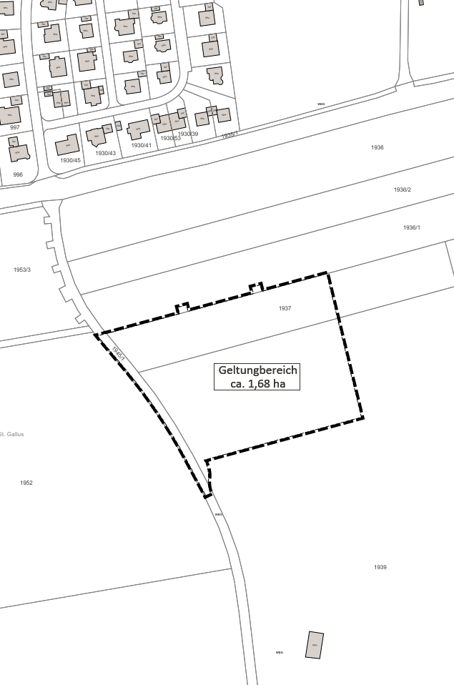

(Hinweis: nicht maßstäblicher Plan)

Gemeinde Kirchdorf an der Iller, 28.03.2023
gez. Langenbacher, Bürgermeister

